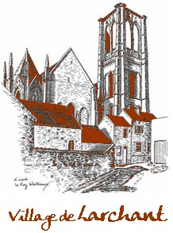

Larchant, le 14 février 2019

**CERTIFICAT D’AFFICHAGE**

Je soussigné Vincent MÉVEL, Maire de Larchant,

certifie que

la délibération du 19 décembre 2018

N° 2018-067 approuvant le projet de PLU

a été affichée à la porte de la mairie

du 31 décembre 2018 au 10 février 2019.

**LE MAIRE** V MEVEL